Planning screenshots

**[](https://www.nkprofiel.com/)**

*Auteur:  
 Naam: Studentnummer:*

*Rodrigo Alexandre Caneco Soeiro Sousa 99060329*

**](https://www.davinci.nl/)**

**Datum:** 06 – 02 – 2023 tot 30 – 06 – 2023 **Begeleider bedrijf:** Martel Couwenhoven **Bedrijf:** NK Profiel B.V. **Plaats:** Zoutverkopersstraat 8, 3334KJ, Zwijndrecht **Begeleider school:** Arjan Kamberg **School:** Da Vinci College **Plaats:** Leerparkpromenade 100, 3312KW, Dordrecht

# Inhoudsopgave

Planning screenshots 0

Inhoudsopgave 1

Inleiding 2

Voorafgaande BPV 2

Tijdens BPV 3

B1-K1 Ontwerpt producten of systemen: 3

B1-K2 Begeleidt werk 3

P1-K1 Bereidt werk voor 4

P1-K2 Begeleidt onderhoudswerk (Bedrijf) 4

# Inleiding

Ik weet niet of dit makkelijker is om de MS project planning door te nemen, maar zo wel, hierbij de planning in screenshots.

# Voorafgaand BPV

# Tijdens BPV

## B1-K1 Ontwerpt producten of systemen:

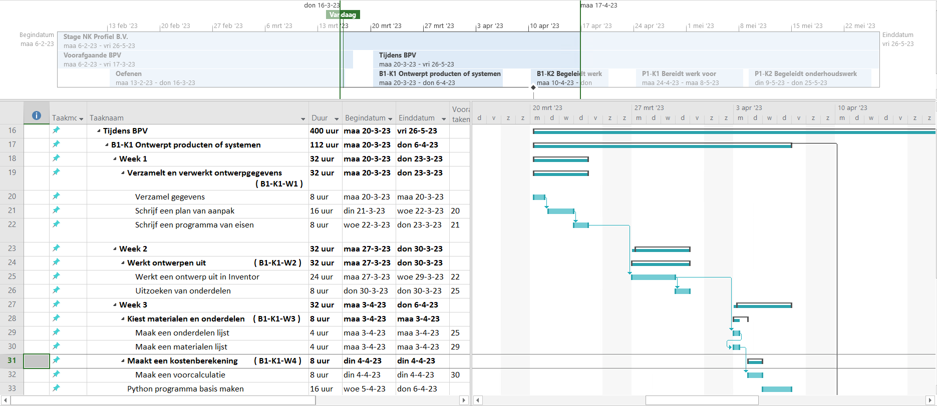

## B1-K2 Begeleidt werk

## P1-K1 Bereidt werk voor

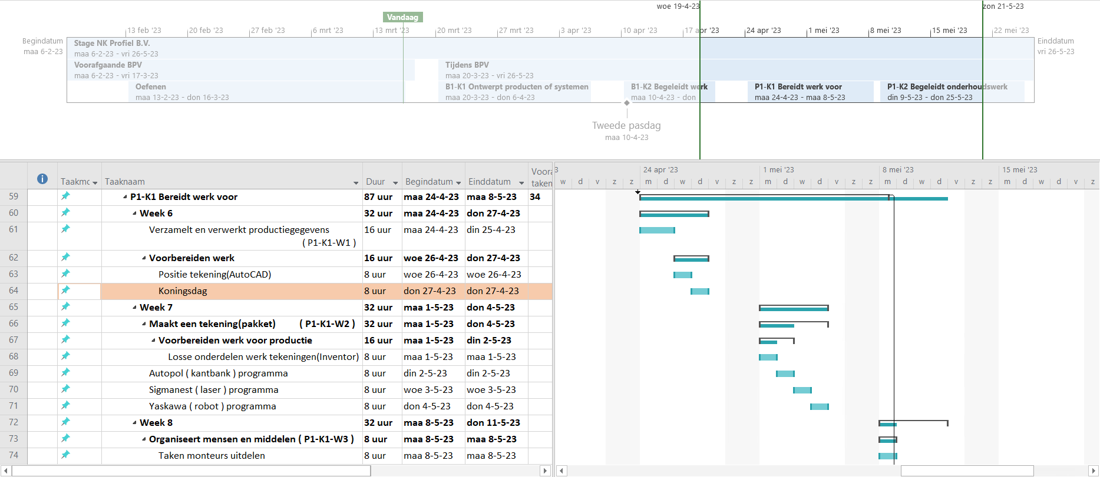

## P1-K2 Begeleidt onderhoudswerk (Bedrijf)

